Perfil de consumo · Weir · San José 0815
Vulco S.A. · San Bernardo · Aguas Andinas · boleta de septiembre 2026
Dirección | San José 0815, San Bernardo
Sitio | Medidor fundición
Titular | Vulco S.A. · RUT 91.619.000-K
N° de cuenta | 296816-9
Medidor | 131163780
Documento | Factura electrónica N° 9455955
Período de lectura | 30-05-2026 al 02-09-2026 (95 días)
Consumo facturado | 3.646 m³
Total a pagar | $ 4.690.886 · vence 26-09-2026
Clave | Consumo real · lectura normal
Límite de sobreconsumo | 622 m³/mes

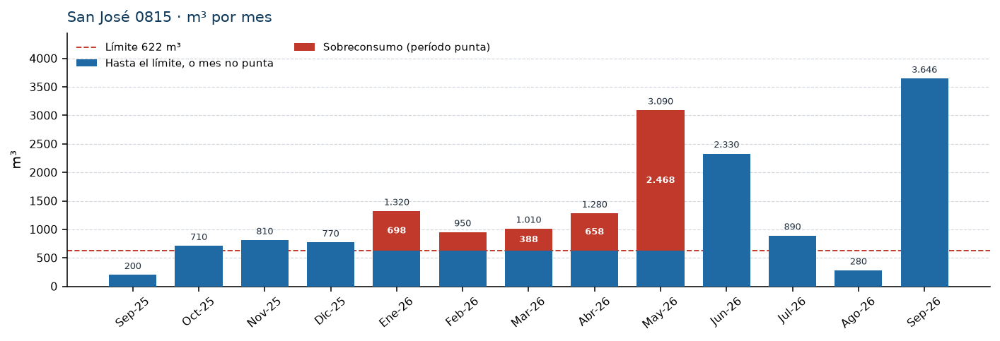
Últimos 12 meses (oct-25 a sep-26): 17.086 m³ · promedio 1.424 m³/mes · máximo 3.646 m³ (Sep-26) · mínimo 200 m³ (Sep-25).
En los cinco meses punta el costo a tarifa normal sería $ 10.547.797 y con sobreconsumo queda en $ 15.686.715. La diferencia es $ 5.138.918 (4.540 m³ sobre el límite de 622 m³, a $1.131,92 más por m³ de agua potable).

Costo normal y costo con sobreconsumo
Mes | Período | m³ | m³ sobre | Costo normal | Con sobreconsumo | Diferencia
Sep-25 | No punta | 200 | — | $ 277.826 | $ 277.826 | —
Oct-25 | No punta | 710 | — | $ 983.875 | $ 983.875 | —
Nov-25 | No punta | 810 | — | $ 1.122.316 | $ 1.122.316 | —
Dic-25 | No punta | 770 | — | $ 1.066.940 | $ 1.066.940 | —
Ene-26 | Punta | 1.320 | 698 | $ 1.820.142 | $ 2.610.222 | $ 790.080
Feb-26 | Punta | 950 | 328 | $ 1.310.215 | $ 1.681.485 | $ 371.270
Mar-26 | Punta | 1.010 | 388 | $ 1.392.906 | $ 1.832.091 | $ 439.185
Abr-26 | Punta | 1.280 | 658 | $ 1.765.014 | $ 2.509.818 | $ 744.804
May-26 | Punta | 3.090 | 2.468 | $ 4.259.520 | $ 7.053.099 | $ 2.793.579
Jun-26 | No punta | 2.330 | — | $ 3.226.619 | $ 3.226.619 | —
Jul-26 | No punta | 890 | — | $ 1.233.069 | $ 1.233.069 | —
Ago-26 | No punta | 280 | — | $ 388.579 | $ 388.579 | —
Sep-26 | No punta | 3.646 | — | $ 5.050.548 | $ 5.050.548 | —
Total |  |  | 4.540 | $ 23.897.569 | $ 29.036.487 | $ 5.138.918

Cómo se lee
La barra de septiembre no es un mes calendario: la factura cubre del 30-05-2026 al 02-09-2026 (95 días) y concentra 3.646 m³. Mayo y junio también aparecen altos (cerca de 3.100 y 2.300 m³). Agosto queda en torno a 280 m³. Conviene no usar septiembre como consumo mensual típico al comparar con las otras direcciones.
Diferencia de lecturas 4.803 m³, abono de 1.157 m³ descontables, consumo facturado 3.646 m³. Indemnización por corte el 11-08-2026 (20 h 01 min): −$ 357.614. Arranque 40 mm. Despacho: hector.almendares@mail.weir.
Los meses previos a septiembre 2026 se midieron en el gráfico de la boleta. El rojo de la barra es el sobreconsumo del período punta. La diferencia en pesos es solo el recargo de agua potable de ese exceso, $1.131,92 por m³, valorizado a la tarifa del 11-05-2026.
WES · Perfil de consumo Weir Minerals · San Bernardo · octubre 2026

